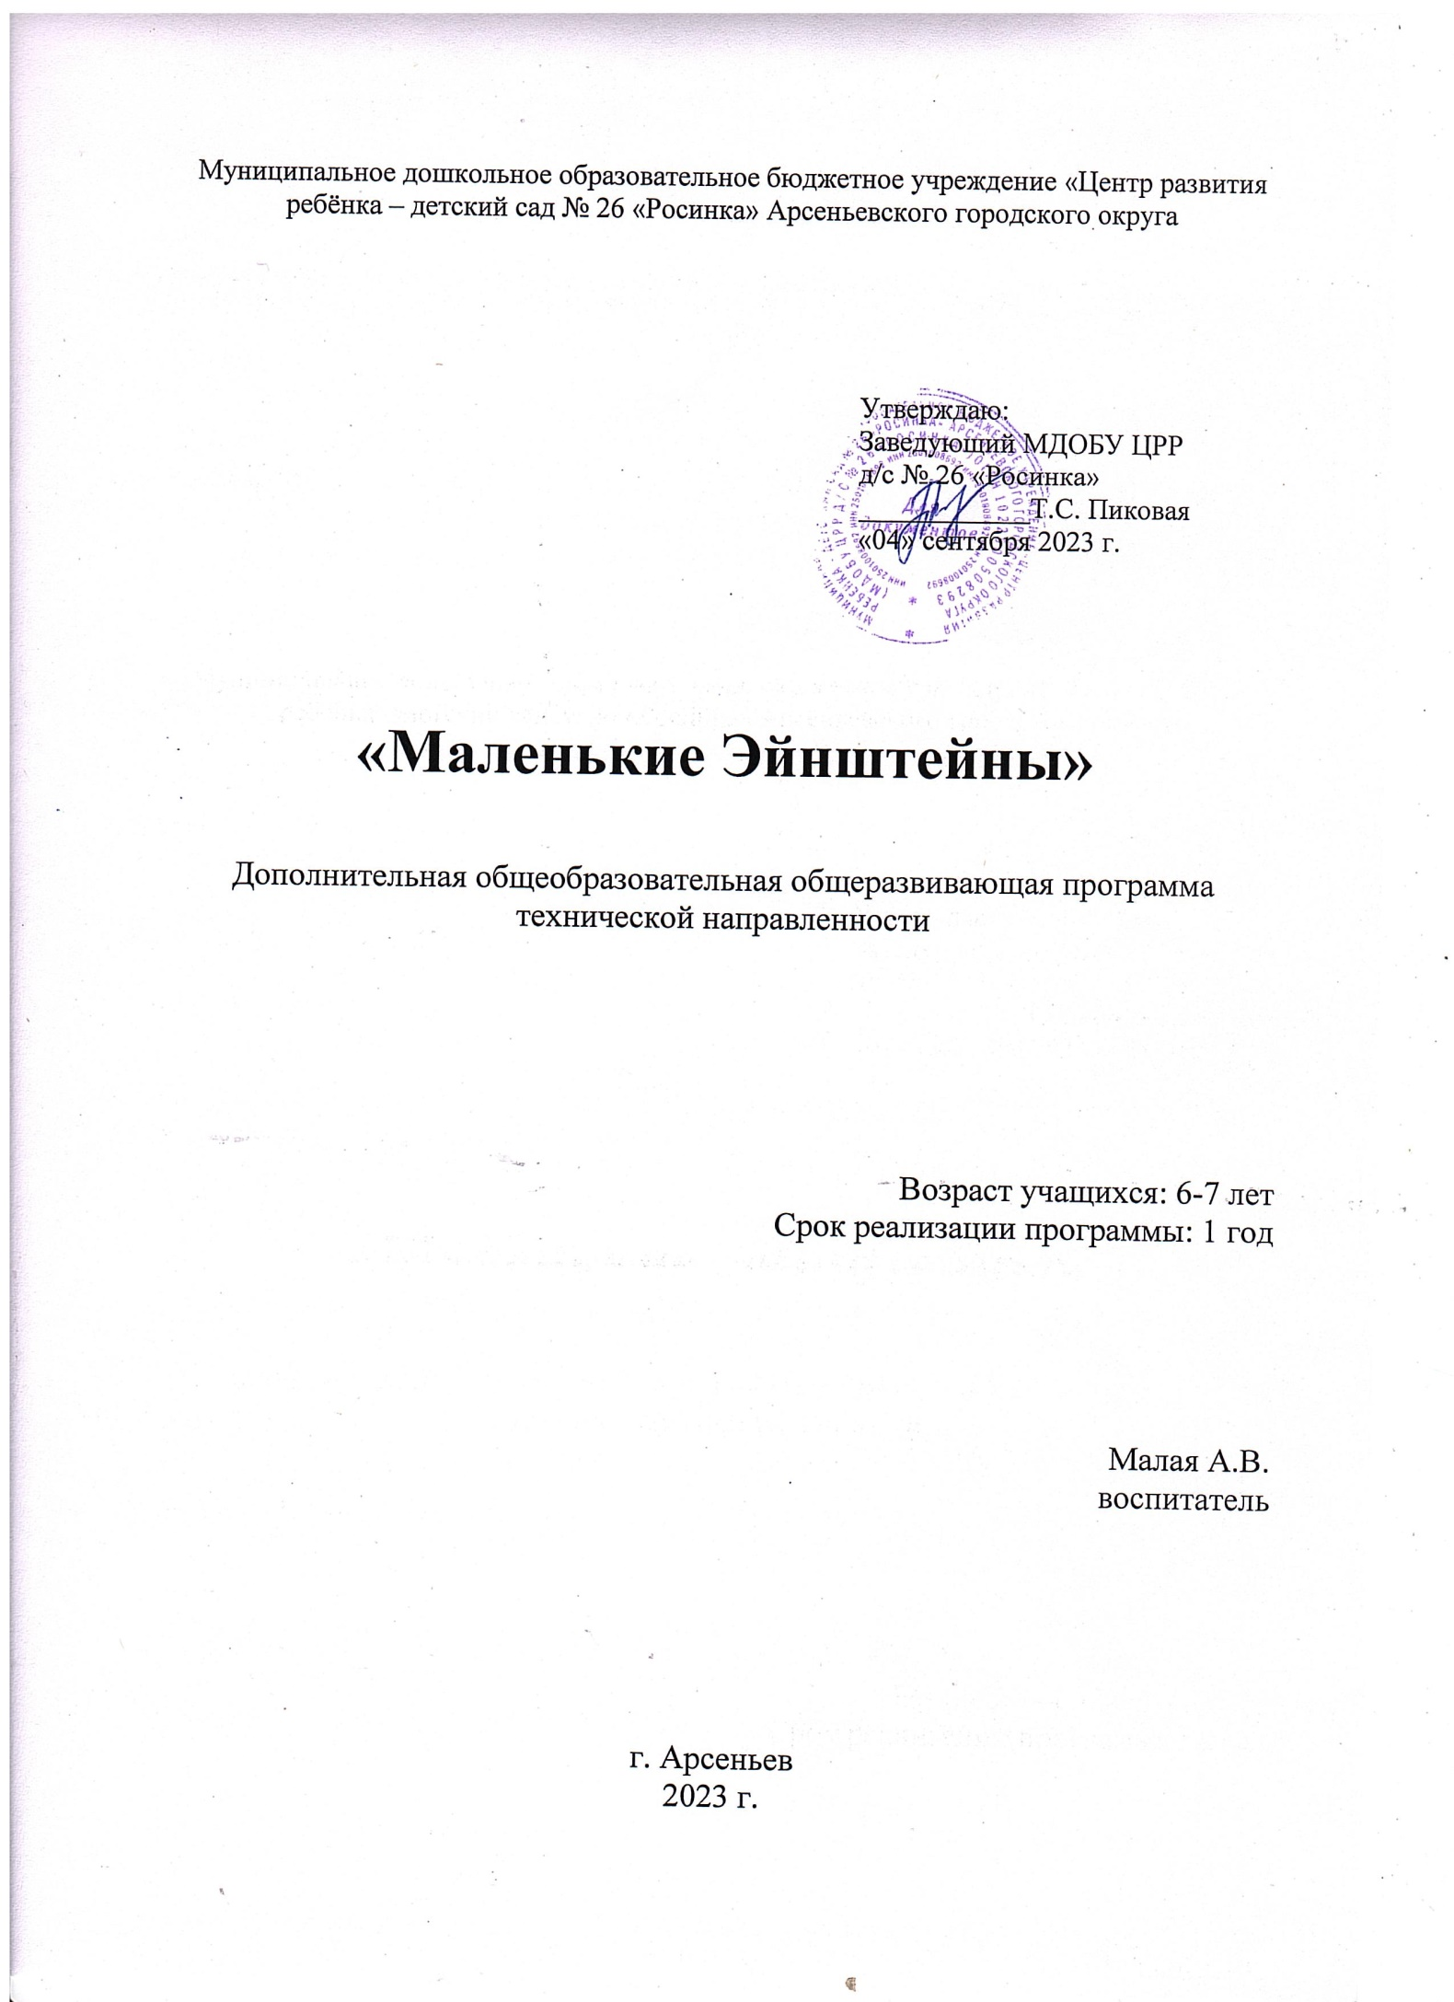

Пояснительная записка
Федеральный закон «Об образовании в РФ» от 27 декабря 2012 г. № 273 выделяет основные ориентиры обновления содержания образования в рамках дошкольного учреждения. Она дает ориентировку на личностное своеобразие каждого ребенка, на развитие способностей каждого человека, расширение кругозора ребенка, преобразование предметной среды, обеспечение самостоятельной и совместной деятельности детей в соответствии с их желаниями и склонностями.
Согласно Приказа Министерства образования и науки Российской Федерации (от 17 октября 2013 г. № 1155 г. Москва "Об утверждении федерального государственного образовательного стандарта дошкольного образования" в содержание образовательной области «Познавательное развитие» включена экспериментальная деятельность детей дошкольного возраста.
Актуальность программы заключается в том, что детское экспериментирование как форма деятельности используется в практике недостаточно широко, хотя является эффективным средством развития важных качеств личности, как творческая активность, самостоятельность, самореализация, умение работать в коллективе.
Такие качества способствуют успешному обучению детей в школе, а участие в педагогическом процессе наравне с взрослыми - возможность проектировать свою жизнь в пространстве детского сада, проявляя при этом изобретательность и оригинальность.
Содержание парциальной программы составлено с учетом принципов и подходов к формированию образовательных программ, отраженных в Федеральном государственном образовательном стандарте дошкольного образования:
1. полноценное проживание ребенком всех этапов детства (младенческого, раннего и дошкольного возраста), обогащение (амплификация) детского развития;
2. построение образовательной деятельности на основе индивидуальных особенностей каждого ребенка, при котором сам ребенок становится активным в выборе содержания своего образования, становится субъектом образования (далее - индивидуализация дошкольного образования);
3. содействие и сотрудничество детей и взрослых, признание ребенка полноценным участником (субъектом) образовательных отношений;
4. поддержка инициативы детей в различных видах деятельности;
5. сотрудничество ДОУ с семьей;
6. приобщение детей к социокультурным нормам, традициям семьи, общества и государства;
7. формирование познавательных интересов и познавательных действий ребенка в художественно-эстетической деятельности;
8. возрастная адекватность дошкольного образования (соответствие условий, требований, методов возрасту и особенностям развития);
9. учет этнокультурной ситуации развития детей.

Цель программы – развитие у детей познавательной активности, любознательности, стремления к самостоятельному познанию и размышлению посредством экспериментальной деятельности.
Для реализации данной цели были поставлены следующие задачи:
- Расширять представлений детей об окружающем мире через знакомство с элементарными знаниями из различных областей наук.
- Формировать социально-личностные качества ребенка: наблюдательность, коммуникабельность, самостоятельность, элементарный самоконтроль и само регуляции своих действий.
- Формировать навыки соблюдения правил техники безопасности при проведении опытов и экспериментов.
- Формировать у детей умение пользоваться приборами-помощниками при проведении игр-экспериментов
- Поддерживать интерес дошкольников к окружающей среде, удовлетворять детскую любознательность.
- Развивать познавательную активность детей в процессе экспериментирования.
- Развивать умственные способности детей.
- Активизировать речь и обогащать словарь детей
- Воспитывать стремление сохранять и оберегать природный мир, следовать доступным экологическим правилам в деятельности и поведении.
Формы работы:
· занятия,
· экскурсии,
· проведение опытов,
· игры,
· совместная и самостоятельная деятельность
Срок реализации программы: 1 год.

Принципы обучения:
Программа построена на основе следующих принципов:
- доступности, использование доступного материала детям;
- наглядности, использование наглядных пособий для обучения;
- последовательности, изложение материала идет последовательно;
- систематичности, в определенной последовательности, системе;
- индивидуальности, осуществляется индивидуальный подход к детям.
Приемы и методы организации учебно-воспитательного процесса
В работе применяются следующие методы обучения:
- информационно-познавательные: беседа, рассказ, объяснение, художественное слово, проблемные ситуации;
- игровые: создание игровых ситуаций, познавательные дидактические игры;
- наглядные: иллюстрации, показ, презентации мультимедиа;
- практические: выполнение практических действий детьми (экспериментирование)
Ожидаемый результат
В результате освоения содержания программы предполагается формирование у воспитанников устойчивых естественнонаучных знаний и представлений, формирование исследовательских умений, а также самостоятельности в процессе экспериментальной деятельности, применении знаний на практике.
Результативность освоения программы отслеживается в процессе диагностирования воспитанников в начале и в конце учебного года.
Каждый воспитанник должен уметь:
- выделить и поставить проблему, которую необходимо разрешить;
- предложить возможные решения;
- проверить эти возможные решения;
- сделать выводы в соответствии с результатом проверки;
- применить выводы к новым данным;
- сделать обобщение.
Показателями результативности реализации программы кружка
является:
- формирование предпосылок поисковой деятельности, интеллектуальной инициативы;
- формирование умения определять возможные методы решения проблемы с помощью взрослого, а затем и самостоятельно;
- формирование умения применять данные методы, способствующие решению поставленной задачи, с использованием различных вариантов;
- возникновение желания пользоваться специальной терминологией, ведение конструктивной беседы в процессе совместной, а затем самостоятельной исследовательской деятельности.
- рост уровня любознательности, наблюдательности;
- активизация речи детей, пополнение словарного запаса многими понятиями;
- возникновение желания самостоятельно делать выводы и выдвигать гипотезы.
Организация исследовательской деятельности воспитанников
Освоение программного материала кружка «Маленькие эйнсшейны» рассчитано на один учебный год: подготовительная группа (6-7 лет).
Для начала усвоения программного материала к воспитанникам не предъявляется определенных требований. Важно лишь соответствие общего развития дошкольников своему возрастному периоду. При этом, если ребёнок ранее не посещал кружок, то на любом этапе обучения он может начать посещать его. Программа рассчитана как на слабых в своём развитии детей, так и на одарённых, при этом темпы их движения по программе будут разными.
Уровни реализации исследовательского обучения:
- на первом уровне (сентябрь-октябрь) педагог ставит проблему и намечает метод ее решения. Само решение, его поиск предоставляется детям осуществить самостоятельно;
- на втором уровне (ноябрь – январь) педагог только ставит перед детьми проблему, но метод ее решения ребята ищут самостоятельно ;
- на высшем, третьем уровне (февраль – май), постановка проблемы, равно как отыскание метода и разработка самого решения, осуществляется детьми самостоятельно.
Структура проведения игры - эксперимента:
- постановка, формулирование познавательной задачи;
- уточнение правил безопасности в ходе эксперимента;
- выдвижение предположений, отбор способов проверки, выдвинутых детьми;
- проверка гипотез;
- проверки итогов, вывод;
- фиксация результатов;
- вопросы детей.
Дидактический материал и техническое оснащение занятий
Основное оборудование:
- Приборы – помощники: увеличительные стекла, компас, магниты, песочные часы и д.р.
- Разнообразные сосуды из различных материалов, разного объема и формы
- Природный материал: камешки, глина, песок, ракушки, шишки, листья деревьев, семена;
- Утилизированный материал: кусочки кожи, меха, ткани, дерева, пробки, пластмассы и др.
- Разные виды бумаги: обычная, картон, наждачная, копировальная;
- Красители: гуашь, акварельные краски, пищевые красители;
- медицинские материалы (пипетки, мерные ложки, шприцы и д.р);
- технические материалы (гайки, скрепки, болты, гвозди и д.р.);
- Прочие материалы: зеркала, воздушные шары, мука, соль, сахар, сито, свечи.
Дополнительное оборудование:
- специальная одежда (халаты, фартуки);
- контейнеры для сыпучих и мелких предметов;
- карточки-схемы проведения эксперимента;

Учебно-тематический план работы научно-экспериментального кружка «Маленькие Эйнштейны» на 2023-2024 учебный год
Месяц | Неделя | Тема | Содержание | Формы работ
Сентябрь | 1 неделя | Вводное. Знакомств  во с лабораторией. Почему осенью бывает грязно | Формировать у детей элементарные естественно – научные представления. | Беседа, рассматривание, диалог.
 | 3 неделя | Цветной песок Игры с песком | Развивать собственный познавательный опыт в обобщенном виде с помощью наглядных средств (песка) | Рассказывание, беседа,  Экспериментирование
Октябрь | 1 неделя | Воздух – первое знакомств  во: вдох – выдох | Познакомить детей со свойствами воздуха.  Учиться делать выводы  в самостоятельной работе | Рассказывание, беседа, подвижная игра.
 | 3 неделя | Прогулки невидимки  Как работает воздух | Поддерживать у детей инициативу анализировать  Развивать речь. | Экскурсия.  Беседа, игра.
Ноябрь | 1 неделя | Свойства воды.  Дождь в банке | Знакомить со свойствами воды.  Учиться устанавливать  Причинно-следственные связи | Отгадывание загадок,  Опыты,  упражнения, обсуждение.
 | 3 неделя | Волшебница вода.  Как добыть воду для питья | Создать условия для экспериментальной деятельности | Рассматривание, беседа, экспериментирование.
Декабрь | 1 неделя | Волшебная рукавичка.  Фокусы магнита | Расширять перспективы развития поисково-познавательной деятельности | Рассказ, упражнения по развитию мелкой моторики,  Беседа.
 | 3 неделя | Действие магнита на металл. Игра  ''Рыбалка” | Развивать самостоятельную деятельность. Продолжать экспериментальную деятельность | Рассматривание, имитации упражнения.  Игра.
Январь | 1 неделя | Лед.  Свойства льда и снега | Познакомить детей со свойствами воды. Проводить опыты со льдом | Игра, рассматривание иллюстраций, беседа.
 | 3 неделя | Таяние льда и снега. Цветные льдинки. | Поддерживать у детей инициативу поисково-познавательной деятельности. | Беседа, подвижная игра,  экспериментирование.
Февраль | 1 неделя | Бумажный вихрь. Ткань. Сминаем-разминаем | Активизировать речь детей  Продолжать самостоятельную деятельность детей | Рассказывание, подвижная игра.
 | 3 неделя | В мире стекла.  Знакомств с пластмасс  сой. | Познакомить детей со свойствами стекла и пластмассы,  учить сравнивать. | Рассказывание, наблюдение,  Экспериментирование с материалами
Март | 1 неделя | Лаборатория огородных наук. Что нужно растениям для жизни? | Знакомить с растениями  Развивать мыслительный процесс, пополнять словарный запас. | Беседа, рассматривание, подвижная игра.
 | 3 неделя | Лабиринт. Чудесные  растения. | Поощрять самостоятельную деятельность. Активизировать речь детей. | Рассматривание иллюстраций,  Обсуждение,  отгадывание загадок .
Апрель | 1 неделя | Свет повсюду.  Поймай солнечно  го зайчика | Знакомить со светом.  Создать условия для самостоятельной экспериментальной деятельности. | Беседа, опыт,  Познавательная игра.
 | 3 неделя | Свет и тень. Радуга-дуга. | Развивать умение устанавливать причинно-следственные связи. Делать выводы. | Беседа,  Наблюдение,  Виртуальное  путешествие
Май | 1 неделя | Волшеб  ный шарик  Тайный похититель варенья | Способствовать развитию умения детей делать правильный выбор в своей деятельности. | Игра, рассказывание,  Решение проблемных ситуаций
 | 3 неделя | Естественная лупа. | Провести совместный опыт  И сделать вывод о совместной работе. | Беседа,  Игра,  Экспериментирование.

Список литературы:
- А. И. Иванова « Экологические наблюдения и эксперименты в детском саду»
- В. В. Москаленко, Н. И. Крылова « Опытно - экспериментальная деятельность»
- Н. А. Рыжова « Маленький исследователь в детском саду»
- О. В. Дыбина « Неизведанное рядом: занимательные опыты и эксперименты для дошкольников».
- Постановление Главного государственного санитарного врача РФ от 15 мая 2022 г. N 26"Об утверждении СанПиН 2.4.1.3049-13 "Санитарно-эпидемиологические требования к устройству, содержанию и организации режима работы дошкольных образовательных организаций".
- Приказ Министерства образования и науки Российской Федерации от 30 августа 2013 г. № 1014 «Об утверждении порядка организации и осуществления образовательной деятельности по основным общеобразовательным программам - образовательным программам дошкольного образования»
- Приказ МОиН РФ «Об утверждении федерального государственного образовательного стандарта дошкольного образования» от 17 октября 2013 г. №1155
- Проектирование основной общеобразовательной программы ДОУ / Авт.-сост.: И.Б.Едакова, И.В. Колосова А.В., Копытова, Г.Н. Кузнецова, М.Л. Семенова, С.Н. Обухова, Т.А. Сваталова, Т.А. Тарасова. – М.: Издательство «Скрипторий 2003», 2012. – 104 с
- Иванова.А,И Детское экспериментирование как метод обучения\Управление ДОУ.- 2014,№4.

